* + 1. УТВЕРЖДЁН

ХХХ.ХХХХХХХХ.ХХХХХ-01 90 01-ЛУ

**Распределённая учётная система «Бюджет и задачи»**

**Техническое задание**

**ХХХ.ХХХХХХХХ.ХХХХХ-01 90 01**

**Листов 25**

2023

СОДЕРЖАНИЕ

1. Введение 3

2. Глоссарий 4

3. Основания для разработки 6

4. Назначение разработки 7

5. Описание системы 8

6. Требования к программе или программному изделию 9

6.1. Требования к функциональным характеристикам 9

6.1.1. Функциональные возможности 9

6.1.2. Входные данные системы 13

6.1.3. Выходные параметры системы 14

6.1.4. Ролевая система 14

6.2. Требования к надёжности 14

6.3. Условия эксплуатации 15

6.4. Требования к составу и параметрам технических средств 15

6.5. Требования к информационной и программной совместимости 15

6.6. Требования к маркировке и упаковке 16

6.7. Требования к транспортированию и хранению 17

6.8. Специальные требования 17

7. Создание общей картины приложения 18

7.1. Структура 18

7.2. Сценарии функционирования системы 19

7.3. Диаграмма прецендентов 22

7.4. Спецификация сценариев 22

7.5. Логический дизайн 22

7.6. Диаграммы конечных автоматов саг 26

8. Требования к программной документации 27

9. Технико-экономические показатели 28

10. Стадии и этапы разработки 29

11. Порядок контроля и приЁмки 30

12. Профиль стандартов 31

13. Приложения 32

1. Введение

Техническое задание выполнено на основе ГОСТ 19.201—78 «ЕСПД. Техническое задание. Требования к содержанию и оформлению» [1].

Распределённая учётная система «Бюджет и задачи» (далее просто Система) предназначена для автоматизации таких действий, как ведение заметок, бюджета (журналирование доходов и расходов) и текущих задач, а также обеспечение многопользовательского доступа к этим возможностям. Это позволяет применять Систему как для личного или семейного пользования, так и для небольших организаций, для которых программные системы, обладающие расширенным функционалом, избыточны или слишком дороги (не обеспечивают заметной выгоды по сравнению со стоимостью приобретения или подписки).

1. Глоссарий

|  |  |
| --- | --- |
| **Термин** | **Определение** |
| Ведение бюджета | Систематическое ведение записей доходов и расходов с последующим автоматизированным или ручным подсчётом сумм доходов и расходов, баланса, трат по категориям и других метрик, в зависимости от требуемой информации. |
| Валидация данных | Проверка на корректность, полноту и непротиворечивость входных, выходных и обрабатываемых данных |
| WEB-интерфейс | Интерфейс пользователя, предоставляемой системой через Web-браузер. В разрабатываемой системе только один веб-интерфейс. |
| Область видимости | В рамках Системы может быть личной или групповой. Используется как способ организации доступа к данным и его разграничения. Этот термин описывает только логику Системы и отличается от определения «области видимости» в программировании |
| СОА (SOA) | Сервис-ориентированная архитектура (Service Oriented Architecture), [модульный](https://ru.wikipedia.org/wiki/%D0%9C%D0%BE%D0%B4%D1%83%D0%BB%D1%8C%D0%BD%D0%BE%D1%81%D1%82%D1%8C_(%D0%BF%D1%80%D0%BE%D0%B3%D1%80%D0%B0%D0%BC%D0%BC%D0%B8%D1%80%D0%BE%D0%B2%D0%B0%D0%BD%D0%B8%D0%B5)) подход к разработке [программного обеспечения](https://ru.wikipedia.org/wiki/%D0%9F%D1%80%D0%BE%D0%B3%D1%80%D0%B0%D0%BC%D0%BC%D0%BD%D0%BE%D0%B5_%D0%BE%D0%B1%D0%B5%D1%81%D0%BF%D0%B5%D1%87%D0%B5%D0%BD%D0%B8%D0%B5), основанный на использовании [распределённых](https://ru.wikipedia.org/wiki/%D0%A0%D0%B0%D1%81%D0%BF%D1%80%D0%B5%D0%B4%D0%B5%D0%BB%D1%91%D0%BD%D0%BD%D1%8B%D0%B5_%D0%B2%D1%8B%D1%87%D0%B8%D1%81%D0%BB%D0%B5%D0%BD%D0%B8%D1%8F), [слабо связанных](https://ru.wikipedia.org/w/index.php?title=%D0%A1%D0%BB%D0%B0%D0%B1%D0%BE%D0%B5_%D1%81%D0%B2%D1%8F%D0%B7%D1%8B%D0%B2%D0%B0%D0%BD%D0%B8%D0%B5&action=edit&redlink=1) заменяемых компонентов, оснащённых стандартизированными [интерфейсами](https://ru.wikipedia.org/wiki/%D0%98%D0%BD%D1%82%D0%B5%D1%80%D1%84%D0%B5%D0%B9%D1%81_%D0%BF%D1%80%D0%BE%D0%B3%D1%80%D0%B0%D0%BC%D0%BC%D0%B8%D1%80%D0%BE%D0%B2%D0%B0%D0%BD%D0%B8%D1%8F_%D0%BF%D1%80%D0%B8%D0%BB%D0%BE%D0%B6%D0%B5%D0%BD%D0%B8%D0%B9) для взаимодействия по стандартизированным [протоколам](https://ru.wikipedia.org/wiki/%D0%A1%D0%B5%D1%82%D0%B5%D0%B2%D0%BE%D0%B9_%D0%BF%D1%80%D0%BE%D1%82%D0%BE%D0%BA%D0%BE%D0%BB). |
| Профиль пользователя | Информация о пользователе портала, хранящаяся в портале |
| Сессия | Сессия на сайте – серия запросов к порталу, сделанных одним пользователем в заданный промежуток времени |
| Фронтенд | Серверное приложение, принимающее запросы от пользователя портала. На каждый из типов запросов от пользователя фронтенд определяет, как организовать выполнение запроса. Фронтенд принимает запросы от пользователя, анализирует их и в соответствии с заложенным алгоритмом выполняет запросы к бекендам |
| Бекенд | Серверное приложение, выполняющее определенную задачу, например, взаимодействие с СУБД. Бекенды принимают запросы от фронтенда |
| Сервер | Компьютер, выполняющий функции обслуживания пользователей при доступе к информационным ресурсам в вычислительных системах |
| Сборка | Процесс формирования из исходных программных кодов и скриптов, в соответствии с заданными настройками, готового к запуску программного продукта |
| Разворачивание | Развёртывание и запуск веб-приложения или сайта в его рабочей среде, то есть на сервере или хостинге, первичная инициализация веб-приложения (если требуется) |
| 3rd party application |  |
| API | Описание способов взаимодействия одной компьютерой программы с другими |
| Identity Provider |  |
| OpenID Connect | Открытый стандарт децентрализованной системы аутентификации, предоставляющей пользователю возможность создать единую учётную запись для аутентификации на множестве не связанных друг с другом интернет-ресурсов, используя услуги третьих лиц (приложение 4) |
| Authorization Flow |  |

1. Основания для разработки

Настоящее техническое задание на создание “Распределённой учётной системы «Бюджет и задачи»” утверждается МГТУ им. Н. Э. Баумана. Разработка ведётся в рамках обучения на курсе «Методология программной инженерии» и выполнения курсового проекта по предмету «Распределённые системы обработки информации» на кафедре «Программное обеспечение ЭВМ и информационные технологии» факультета «Информатика и системы управления».

1. Назначение разработки

Система должна сокращать затраты времени на создание заметок, задач и финансовых записей, а также хранить их централизованно в рамках одной системы, экономя, таким образом, время на переключение между различными программными продуктами, обладающими теми же функциями. Распределённый характер Системы призван решать задачи синхронизации данных между пользователями и не привязывать работу с Системой к конкретному устройству.

Предполагаемая целевая аудитория Системы – как отдельные пользователи, желающие пользоваться предоставляемым ею возможностями с различных устройств, так и небольшие команды (группы) пользователей, которых может привлечь возможность создания общего рабочего пространства, например, семьи или малый бизнес. Общими чертами пользователей являются потребность в интуитивно простом приложении, лёгком в освоении и использовании, поскольку, в противном случае, когнитивные затраты на работу с системой будут выше, чем ведение записей альтернативным способом (на бумаге, в отдельных приложениях).

1. Описание системы

Предлагаемый формат системы – веб-приложение, доступ к которому с помощью браузера может осуществляться как со стационарных, так и с мобильных устройств.

В рассматриваемой предметной области требуется, в первую очередь, возможность быстро и централизованно создавать записи о расходах или доходах, задачи и заметки, при этом заметка может являться прототипом задачи, а задача может сопровождаться определёнными изменениями бюджета. Добавление возможностей по анализу бюджета или истории задач может стать естественным путём дальнейшего совершенствования Системы.

В дальнейшем разрабатываемая Система может предоставляться пользователю как услуга (хранение данных и работа на облачных серверах, которыми пользователь не распоряжается), так и коробочное решение.

Аналогами Системы в области отдельных задач, выполняемых ею, являются все сервисы, позволяющие:

* делать заметки – бумажные блокноты, Google Keeps и аналоги, личный диалог (“Избранное”, где оставлять и читать какие-то сообщения может только пользователь) и каналы в Telegram и других мессенджерах;
* вести бюджет – таблицы Excel, приложение “Журнал расходов” на Android и аналоги;
* записывать задачи/планы – то же, что и для ведения заметок, канбан-доски в Github и Gitlab, отдельные реализации канбан-досок, календари и др.

Таким образом, у Системы достаточно много аналогов на разных платформах и в разных областях её функционала, однако её преимуществом станет объединение возможностей в рамках одного приложения.

1. Требования к программе или программному изделию
   1. Требования к функциональным характеристикам

В подразделе «Требования к функциональным характеристикам» должны быть указаны требования к составу выполняемых функций, организации входных и выходных данных, временным характеристикам и т. п.

* + 1. Функциональные возможности

Система должна предоставлять следующие возможности, представленные в виде таблиц 1-4. Содержащиеся в них функции приводятся с точки зрения Пользователя. Отличия версии для Администратора приводятся в отдельной строке внизу таблицы.

Одним из важных понятий является область видимости (далее ОВ), определение которой приводится в глоссарии. В Системе ОВ может быть личной (все создаваемые в этой ОВ записи видны только самому пользователю, который их создал) и групповой (записи в этой ОВ доступны только участникам выбранной группы).

Работа с пользовательскими учётными записями и группами

|  |  |
| --- | --- |
| Функции | 1) регистрация нового пользователя с валидацией вводимых данных;  2) аутентификация пользователей;  3) ролевое разграничение на пользователей и администраторов (требования к ролевой системе изложены в отдельном пункте);  4) работа с группами:  а) создание группы;  б) просмотр состава в виде списка логинов и имён участников группы;  в) просмотр собственного списка групп, в которых пользователь состоит;  г) приглашать другого пользователя по логину в группу;  д) выход из группы;  е) автоматическое удаление группы при выходе всех участников;  5) справка по предоставляемым функциям. |
| Основные объекты, их характеристика | **Профиль пользователя**: логин, пароль, имя Пользователя, электронная почта.  **Группа:** название, один или несколько Пользователей. |
| Связи объектов | *Один Пользователь может состоять во множестве Групп.*  *Одна Группа может включать множество Пользователей.* |
| Отличия у администратора | 1. Администратор не может зарегистрироваться, можно только создать нового или назначить существующего пользователя через базу данных; 2. Администратор может просматривать список и состав всех созданных пользователями групп. |

Работа с ведением бюджета

|  |  |
| --- | --- |
| Функции | 1. работа с категориями расходов и доходов:    1. создание категории с областью видимости:       * личная;       * для выбранной группы;    2. переименовать категорию;    3. удалить категорию;    4. при удалении категории все записи… (ещё не решил, что должно происходить); 2. работа с записями о доходах и расходах:    1. просмотр записи;    2. создание записи с выбором группы и категории;    3. изменение записи;    4. просмотр списка всех записей в сортировке по убыванию даты:       * по категориям;       * по группам;       * за всё время или за период: день, неделя, текущий месяц, год;    5. удаление записи; 3. вычисление баланса (по личным записям пользователя или по выбранной группе); 4. справка по предоставляемым функциям. |
| Основные объекты, их характеристика | **Категория:** название, принадлежность к ОВ (к личной ОВ текущего пользователя или к одной из его групп). Категории не должны повторяться (  **Запись о расходе или доходе:** комментарий произвольной длины, сумма в рублях, выбранная ОВ, категория в выбранной ОВ, автор, дата и время. |
| Связи объектов | *Одна Группа имеет одну ОВ.*  *Один Пользователь имеет одну ОВ.*  *Одна ОВ имеет множество Категорий.*  *Один Пользователь является автором множества Записей.*  *Одна Запись имеет одну ОВ, Категорию и одного автора.* |
| Отличия у администратора | 1. Администратор имеет возможность просматривать ОВ всех групп. |

Работа с заметками

|  |  |
| --- | --- |
| Функции | 1. просмотр списка всех заметок в сортировке по убыванию даты:    1. по выбранной группе;    2. личные; 2. просмотр заметки 3. создать заметку с выбором группы:    1. при создании заметки с меткой «Задача» должна автоматически создаваться задача, содержащая данную заметку в качестве вложения; 4. изменить заметку; 5. удалить заметку. |
| Основные объекты, их характеристика | **Заметка**: автор, дата и время, выбранная ОВ, заголовок, текст-содержание, опциональные теги (метки). |
| Связи объектов | *Одна Группа имеет одну ОВ.*  *Один Пользователь имеет одну ОВ.*  *Одна ОВ имеет множество Заметок.*  *Один Пользователь является автором множества Заметок.*  *Одна Заметок может иметь несколько тегов (меток).* |
| Отличия у администратора | 1. Администратор имеет возможность просматривать ОВ всех групп. |

Работа с задачами

|  |  |
| --- | --- |
| Функции | 1. просмотр списка всех задач в сортировке по убыванию даты:    1. по группе;    2. личные задачи; 2. просмотр задачи; 3. создание задачи (по умолчанию всем новым задачам задаётся статус «Создана» с выбором группы; 4. изменение задачи; 5. изменение статуса задачи; 6. просмотр комментариев к задаче в сортировке по убыванию даты; 7. добавление комментария к задаче; 8. удаление комментария к задаче; 9. удаление задачи. |
| Основные объекты, их характеристика | **Задача**: автор, дата и время, название, краткое описание, ссылка на Заметку (может быть пустой), статус задачи, который может принимать одно из заданных состояний (приложение 1).  **Комментарии**: имя автора, текст, время публикации. Комментарии видны только вместе с задачей.  **Статус:** строка из заданного разработчиками набора (приложение 1). |
| Связи объектов | *Одна Группа имеет одну ОВ.*  *Один Пользователь имеет одну ОВ.*  *Одна ОВ имеет множество Заметок.*  *Одна Задача может иметь один статус, множество Задач могут принимать один Статус.*  *Один Пользователь является автором множества Задач.*  *Одна Задача может ссылаться на одну Заметку.*  *Одна Задача может иметь множество Комментариев.* |
| Отличия у администратора | 1. Администратор имеет возможность просматривать ОВ всех групп. |

Также Система должна собирать статистику работы, а входящие в её состав сервисы – иметь служебные методы для проверки работоспособности. Эти возможности доступны только администраторам, поэтому в таблице 5 представлены функции полностью с точки зрения администратора.

Статистика

|  |  |
| --- | --- |
| Функции | 1. В разработке |
| Основные объекты, их характеристика |  |
| Связи объектов |  |

* + 1. Входные данные системы

При регистрации, работе со своей учётной записью и группами пользователь должен будет передавать следующую информацию:

* логин (строка длиной до 20 символов, без пробелов и специальных символов, кроме «_» и «-», латиница, не может быть пустой);
* пароль (строка длиной до 20 символов, без пробелов, латиница и спец. символы, не может быть пустой);
* имя (строка длиной до 80 символов, латиница, кириллица, пробелы, апострофы, дефисы, без остальных спец. символов, не может быть пустым);
* электронная почта (строка длиной до 40 символов, должна соответствовать формату электронной почты: *@*.*);
* название группы (строка длиной до 80 символов, не может быть пустой);
* логин пользователя, которого необходимо добавить в группу.

При работе со списками расходов и доходов:

* для категорий:
  + название (строка длиной до 30 символов, не может быть пустой);
  + выбранная принадлежность (пользователю должен быть предоставлен список, включающий доступные группы и принадлежность «Личная»);
* для записей о расходах или доходах:
  + выбранная ОВ;
  + категория, выбранная из списка доступных категорий;
  + комментарий (до 400 символов);
  + сумма в рублях (вещественное число, не может быть отрицательным).

При работе с заметками:

* заголовок (строка длиной до 50 символов);
* содержание (текст длиной до 2000 символов);
* метка (строка длиной до 20 символов).

При работе с задачами:

* «встроенная» заметка;
* выбранный статус задачи (строка из заданного перечня в приложении 1);
* краткое описание (до 150 символов);
* текст комментария (до 300 символов);
  + 1. Выходные параметры системы

Выходными параметрами системы являются веб-страницы. Они должны содержать следующую информацию:

* введённые ранее пользователем данные (задачи, заметки, расходы и т.д.) в структурированном виде;
* баланс (вычисленный по расходам и доходам).
  + 1. Ролевая система

Ролевая система должна включать в себя две роли, обладающие следующими правами и возможностями:

1. Пользователь:
   1. имеет доступ к сервисам Системы в рамках зоны его личной и групповых зон видимости (видит и может изменять только то, к чему относится сам);
   2. может получать доступ к открытой информации всех других пользователей (в рамках разрабатываемой системы это только имя и логин);
2. Администратор:
   1. как и пользователь, имеет доступ к сервисам Системы в рамках зоны его личной и групповых зон видимости;
   2. может получать доступ к открытой информации всех других пользователей;
   3. имеет доступ ко всем групповым зонам видимости, то есть способен просматривать записи всех групп, созданных другими пользователями;
   4. не имеет доступа к личным зонам видимости;
   5. имеет доступ к странице администратора.
   6. Требования к надёжности

*В подразделе «Требования к надежности» должны быть указаны требования к обеспечению надёжного функционирования (обеспечения устойчивого функционирования, контроль входной и выходной информации, время восстановления после отказа и т.п.).*

1. Система должна обеспечивать сохранение успешно введённой в неё информации в случае сбоя, если сбой затрагивал только программную часть и не затронул сервер (сервера) с базами данных.
   1. Условия эксплуатации
2. К условиям эксплуатации Системы не предъявляется специальных требований сверх тех, которые обусловлены требованиями оборудования и вспомогательных программных систем (операционной системы и др.).
3. Для эксплуатации Системы необходимо наличие администратора для контроля работы программной части и системного администратора для обслуживания Системы на сервере (допускается совмещение обеих работ одним работником).
   1. Требования к составу и параметрам технических средств

*В подразделе «Требования к составу и параметрам технических средств» указывают необходимый состав технических средств с указанием их основных технических характеристик.*

Технические средства должны обеспечивать ряд условий для функционирования Системы.

1. Публичный IP-адрес для доступа к Системе.
2. Свободный доступ к Интернету для получения обновлений проекта.
3. Поддерживать Docker.
   1. Требования к информационной и программной совместимости

*В подразделе «Требования к информационной и программной совместимости» должны быть указаны требования к информационным структурам на входе и выходе и методам решения, исходным кодам, языкам программирования и программным средствам, используемым программой. При необходимости должна обеспечиваться защита информации и программ.*

1. Система должна использовать СУБД PostgreSQL.
2. API приложения должно быть построено в стиле REST API.
3. Отдельный сервис должен выполнять функцию Identity Provider, реализовать протокол OpenID Connect (приложение 4). Реализовать scope:
   1. openid – всегда передается, в ответ возвращается JWT;
   2. profile – базовая информация о пользователе;
   3. email – email пользователя.
4. Получение токена доступа должно быть реализовано по Authorization Flow.
5. Пользовательский интерфейс рассматривается как 3rd party application и авторизация пользователя должна выполняться через Authorization Flow.
6. Все методы /api/** (кроме /api/v1/authorize и /api/v1/callback) должны быть защищены token-based авторизацией.
7. Реализовать ролевую модель:
   1. вручную создать пользователя с ролью Admin;
   2. для зарегистрированных пользователей по умолчанию устанавливать роль User.
8. Identity Provider должен обеспечивать возможность создания новых пользователей (запрос от пользователя с ролью Admin).
9. Каждый сервис при получении запроса выполняет валидацию JWT-токена с помощью JWKs, которые он получает из Identity Provider (запрос к Identity Provider делать не нужно).
10. JWT-токен пробрасывать между сервисами, при получении запроса валидацию токена так же реализовать через JWKs.
11. Информацию о пользователе получать из JWT-токена.
12. Если авторизация некорректная (отсутствие токена, ошибка валидации JWT токена, закончилось время жизни токена (поле exp в payload)), то отдавать ошибку 401.
13. Пользовательский интерфейс должен быть реализован как Одностраничное Приложение (Single Page Application) ([React](https://reactjs.org/), [Angular](https://angular.io/), [Vue](https://vuejs.org/)) или мобильный клиент.
    1. Использование CSS обязательно.
14. Серверная часть Системы должна быть реализована на языке Go без ограничений на применяемые фреймворки и библиотеки.
15. Выделить сервис статистики: в него отправлять через Kafka информацию о выполненных действиях. В зависимости от задания по пришедшим данным строить отчёт, доступ к которому должен быть только у пользователя с ролью Admin.
16. Необходимо развернуть Managed Kubernetes Cluster и настроить Ingress Controller (для публикации сервисов наружу можно использовать только Ingress).
17. Для разворачивания использовать [helm charts](https://helm.sh/docs/topics/charts/), они должны быть универсальным для всех сервисов и отличаться лишь набором параметров запуска.
    1. Требования к маркировке и упаковке

По соглашению с заказчиком данный пункт в настоящем ТЗ опускается.

* 1. Требования к транспортированию и хранению

По соглашению с заказчиком данный пункт в настоящем ТЗ опускается.

* 1. Специальные требования

Специальные требования к Системе не предъявляются.

1. Создание общей картины приложения
   1. Структура

Общий вид, структура Системы представлены на рис. 5 в соответствии с СОА. Географически данная структура может быть разнесена по разным серверам (каждый отмеченный на схеме сервис, каждая БД), но может функционировать и на одном сервере. В таком случае допустимо все *логические* БД сервисов хранить под управлением одной СУБД, в одном сервисе.

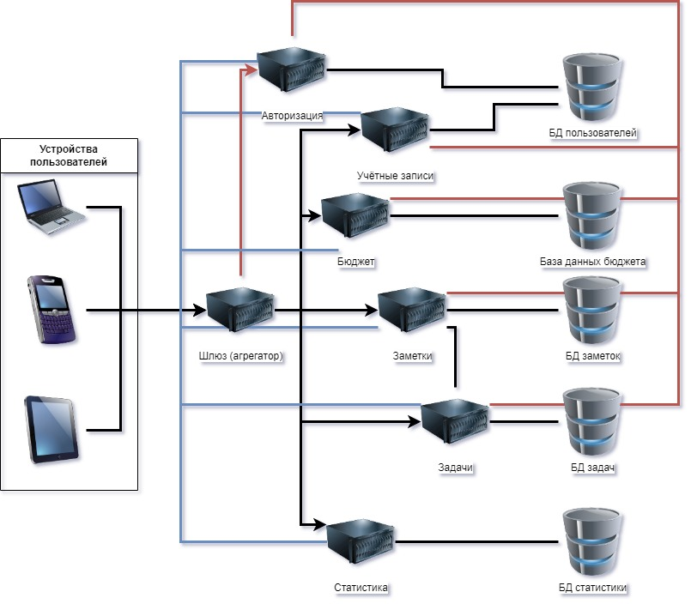

Структура системы. Красными линиями обозначены связи, используемые для проверки прав доступа, синими – взаимодействие в рамках сбора статистики, чёрными – выполнение сервисами основных функций. Стрелки обозначают только «заимствование» функционала сервисом-агрегатором.

Каждый сервис сформирован в соответствии с логическим делением функциональности, заданной требованиями. Исключение составляют сервисы авторизации и учётных записей, которые разделены с целью разделения логической части Системы (работа с учётными записями и группами) и инфраструктурной (система авторизации).

Пользователи взаимодействуют, используя браузер своего устройства, с сервисом-агрегатором, который позволяет им авторизоваться и использовать функционал Системы. В соответствии с требованиями, Шлюз отправляет пользователю при первом запросе фронтенд часть, после чего играет роль обработчика запросов от фронтенда, который пересылает запросы на другие сервера.

* 1. Концептуальный дизайн системы

Концептуальный дизайн системы содержит наиболее общие схемы описания функционала приложения с точки зрения пользователей. На рисунке 2 представлена диаграмма IDEF0 первого уровня. Данный вид диаграммы позволяет формализовать описание запросов пользователя и ответов системы на них, отобразив систему в виде «черного» ящика.

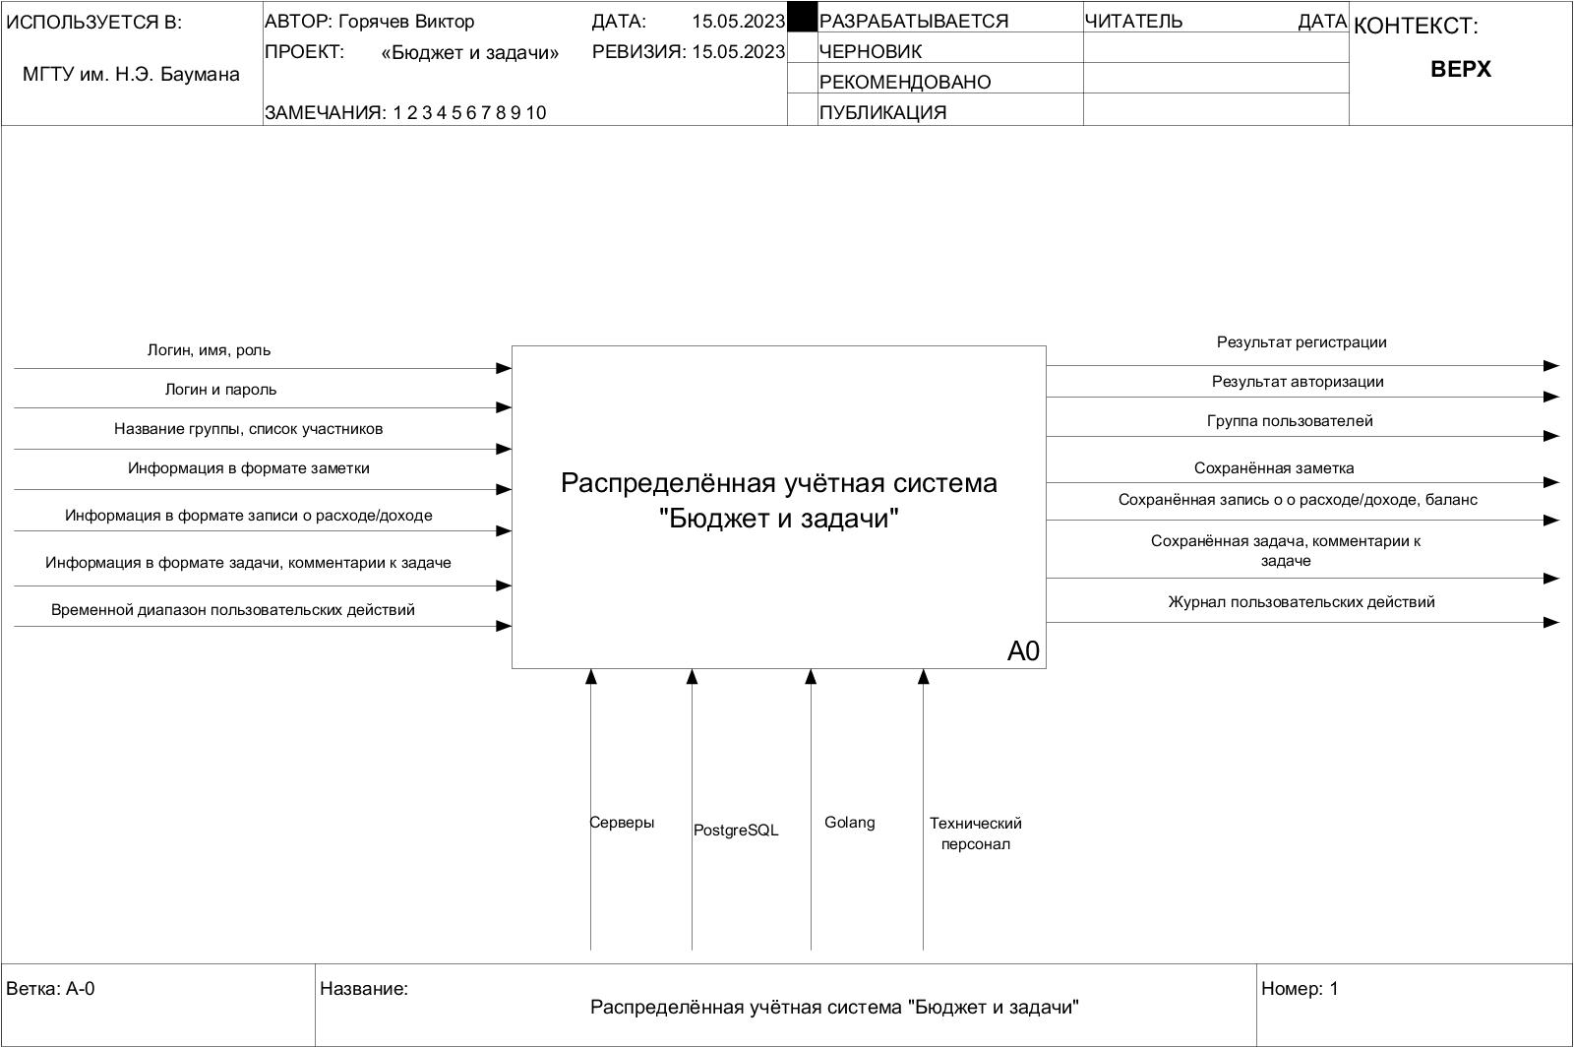

Концептуальная модель системы в нотации IDEF0

На рисунке 3 представлена детализированная диаграмма, которая определяет последовательность выполнения операций в системе при…

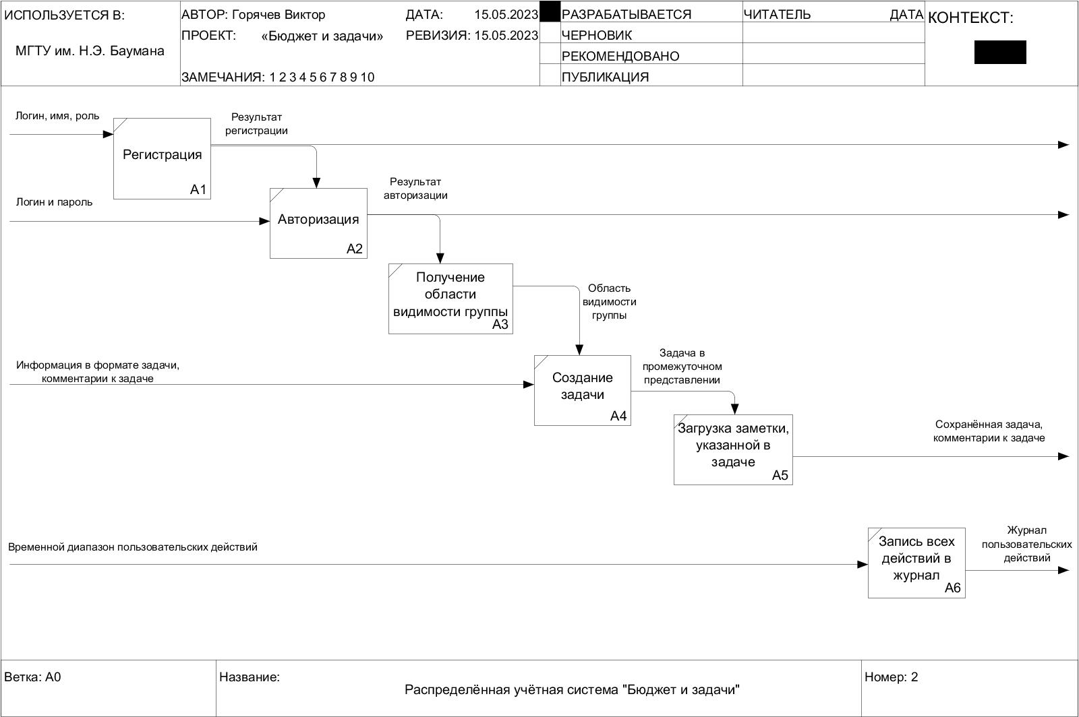

Детализированная концептуальная модель системы в нотации IDEF0 при создании задачи

* 1. Сценарии функционирования системы

Сценарии функционирования описывают конкретную последовательность действий, иллюстрирующую поведение пользователя при работе с приложением. Далее приведены подробные сценарии основных возможных действий пользователей.

**Авторизация пользователя**

1. Пользователь открывает сайт с экраном авторизации, который содержит поля для заполнения логина и пароля.

2. Пользователь вводит логин и пароль в форму и нажимает кнопку «Войти».

3. При обнаружении ошибок в введённых данных приложение уведомляет пользователя об этом с кратким описанием ошибки. При совпадении данных с записью в базе данных сервиса авторизации пользователь получает доступ к системе. При первичной авторизации пользователь перенаправляется на экран смены пароля. Иначе пользователь перенаправляется на основной экран.

**Регистрация пользователя**

1. Пользователь с ролью администратор нажимает на кнопку «Зарегистрировать нового пользователя».

2. Пользователь перенаправляется на экран регистрации нового пользователя, который содержит поля для заполнения имени, логина и роли.

3. Пользователь вводит данные в форму и для завершения регистрации нажимает на кнопку «Регистрация», тем самым подтверждая верность данных, а также согласие на их обработку и хранение.

4. Если пользователь с введенным для регистрации логином уже существует, то клиент перенаправляется на страницу ошибки. При успешной регистрации клиент перенаправляется на экран, содержащий профиль созданного пользователя в системе, а также одноразовый пароль для его авторизации.

**Создание группы и добавление новых участников**

1. Пользователь на главном экране нажимает кнопку «Группы».
2. Пользователь перенаправляется на экран, содержащий список групп, в которых данный пользователь состоит, а также кнопку «Создать».
3. Пользователь нажимает кнопку «Создать».
4. Пользователь перенаправляется на страницу, содержащую форму создания группы.
5. Пользователь заполняет поля и нажимает кнопку «Создать».
6. Пользователь перенаправляется на страницу, содержащую информацию о созданной группе – список участников, название и идентификатор – и кнопки «Пригласить» и «Покинуть группу».
7. Пользователь нажимает кнопку «Пригласить».
8. Пользователь предлагается форма для ввода имени (логина) другого пользователя, которого нужно добавить в группу.
9. Пользователь вводит логин и нажимает на кнопку «Пригласить».
10. Пользователь перенаправляется на страницу с информацией о группе (шаг 6).

**Покидание/удаление группы**

1. Пользователь на главном экране нажимает кнопку «Группы».
2. Пользователь перенаправляется на экран, содержащий список групп, в которых данный пользователь состоит.
3. Пользователь нажимает на группу в списке, которую хочет покинуть.
4. Пользователь перенаправляется на страницу, содержащую информацию о созданной группе – список участников, название и идентификатор – и кнопки «Пригласить» и «Покинуть группу».
5. Пользователь нажимает кнопку «Покинуть группу».
6. Пользователь перенаправляется на страницу из шага 2.
7. В случае, если пользователь являлся последним участником группы, она будет удалена.

**Получение списка заметок**

1. Авторизированный пользователь выбирает экран работы с заметками.
2. Пользователь перенаправляется на экран, содержащий список заметок в его личной области видимости, отсортированных по времени создания, и возможность (выпадающий список) для выбора области видимости одной из групп, в которой он состоит.
3. Пользователь выбирает одну из групп из списка групп.
4. Список на странице обновляется в соответствии с выбором.

**Создание заметки**

1. Авторизированный пользователь выбирает необходимую область видимости и нажимает кнопку создания заметки.
2. Пользователь перенаправляется на экран, содержащий форму создания заметки.
3. Пользователь заполняет поля новой заметки и нажимает на кнопку «Создать».

**Просмотр заметки**

1. Авторизированный пользователь выбирает необходимую область видимости.
2. Страница обновляется с учётом выбранной области видимости.
3. Пользователь нажимает на интересующую его заметку в списке.
4. Перенаправляется на экран, содержащий выбранную заметку.

**Редактирование заметки**

1. Авторизированный пользователь выполняет действия для **Просмотра заметки**.
2. Пользователь нажимает кнопку «Редактировать».
3. Пользователь перенаправляется на экран, содержащий форму редактирования заметки, аналогичную по содержанию форме создания, в которой поля уже предзаполнены существующими значениями.
4. Пользователь изменяет нужные поля и нажимает кнопку «Сохранить».

**Удаление заметки**

1. Авторизированный пользователь выполняет действия для **Просмотра заметки**.
2. Пользователь нажимает кнопку «Удалить».
3. Система запрашивает у пользователя подтверждение удаления.
4. Пользователь либо отказывается от удаления, либо подтверждает. В случае подтверждения он перенаправляется на экран со списком всех заметок и получает уведомление об удалении заметки.

**Просмотр списка задач**

1. Авторизированный пользователь выбирает страницу работы с задачами.
2. Пользователь перенаправляется на экран, содержащий список задач в его личной области видимости, отсортированных по времени создания, и возможность (выпадающий список) для выбора области видимости одной из групп, в которой он состоит.
3. Пользователь выбирает одну из групп из списка групп, в которых он состоит.
4. Список на странице обновляется в соответствии с выбором.

**Создание задачи**

1. Авторизированный пользователь выполняет действия для **Просмотра списка задач**.
2. Авторизированный пользователь выбирает необходимую область видимости и нажимает кнопку создания задачи.
3. Пользователь перенаправляется на экран, содержащий форму создания задачи.
4. Пользователь заполняет поля новой задачи и нажимает на кнопку «Создать».
5. Пользователь перенаправляется на страницу просмотра созданной задачи.

**Получение журнала пользовательский действий**

1. Пользователь с ролью администратор нажимает на кнопку «Журнал пользовательских действий».

2. Пользователь переход на экран журнала пользовательский действий, отображающий действия пользователей в виде списка записей вида:

"{Время}: {Логин} {Действие} {Дополнительные параметры}".

3. Пользователь задаёт фильтры поиска записей. Экран журнала пользовательский действий обновляет список действий.

* 1. Диаграмма прецендентов

В системе выделены 2 основных роли: пользователь и администратор,

диаграммы прецедентов для этих ролей изображены на рисунках 5 и 6. На рисунке 4 представлена диаграмма прецедентов с точки зрения неавторизированного пользователя.

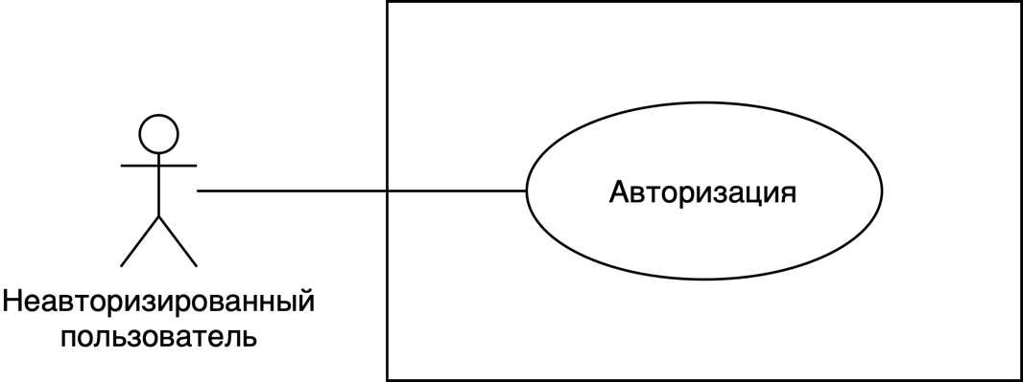

Диаграмма прецедентов с точки зрения неавторизованного пользователя

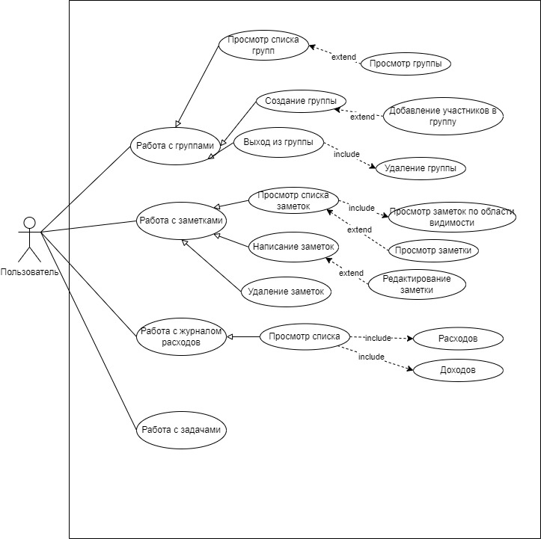

Диаграмма прецедентов с точки зрения пользователя.

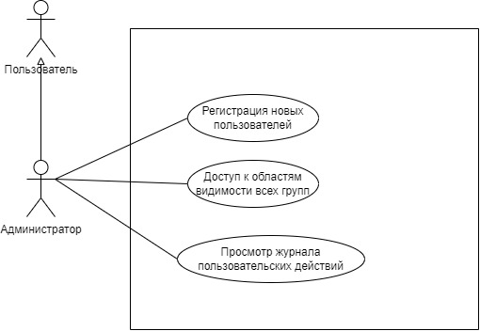

Диаграмма прецедентов с точки зрения администратора

* 1. Спецификация сценариев

Приведенные сценарии могут иметь как основной поток выполнения, который выполняется чаще всего, так и альтернативные потоки, описывающие выполнение запроса при отклонении от основного хода сценария. В данном разделе приведены спецификации для описанных выше сценариев.

**Спецификация сценария «Авторизация»**

|  |  |
| --- | --- |
| **Нормальный ход сценария** | |
| **Действия пользователя** | **Отклик системы** |
| Пользователь заходит на сайт | Открывается страница авторизации для ввода данных |
| Пользователь вводит данные в поля и нажимает кнопку «Войти» | Открывается главная страница |

|  |  |
| --- | --- |
| **Альтернативный ход сценария** | |
| **Действия пользователя** | **Отклик системы** |
| Пользователь впервые заходит на сайт | Открывается страница авторизации для ввода данных |
| Пользователь вводит данные в поля и нажимает кнопку «Войти» | Открывается страница смены пароля |
| Пользователь вводит новый пароль в поля и нажимает кнопку «Сменить пароль» | Открывается главная страница |

|  |  |
| --- | --- |
| **Альтернативный ход сценария** | |
| **Действия пользователя** | **Отклик системы** |
| Пользователь заходит на сайт | Открывается страница авторизации для ввода данных |
| Пользователь вводит данные в поля и нажимает кнопку «Войти» | Выводится ошибка с сообщением о неверном логине или пароле |

**Спецификация сценария «Регистрация»**

|  |  |
| --- | --- |
| **Нормальный ход сценария** | |
| **Действия пользователя** | **Отклик системы** |
| Пользователь с ролью администратор нажимает на кнопку «Зарегистрировать нового пользователя» | Открывается страница регистрации нового пользователя для ввода данных |
| Пользователь вводит данные в поля и нажимает кнопку «Регистрация» | Открывается страница, содержащий профиль созданного пользователя в системе, а также единоразовый пароль для его авторизации |

|  |  |
| --- | --- |
| **Альтернативный ход сценария** | |
| **Действия пользователя** | **Отклик системы** |
| Пользователь с ролью администратор нажимает на кнопку «Зарегистрировать нового пользователя» | Открывается экран регистрации нового пользователя для ввода данных |
| Пользователь вводит данные в поля и нажимает кнопку «Регистрация» | Открывается экран ошибки с сообщением о существовании пользователя с тем же логином |

* 1. Логический дизайн

На основе функциональных требований к выделенным подсистемам, а также объектов, о которых необходимо хранить данные в системе, была разработана схема данных приложения. Результат ее проектирования отображен на условной схеме базы данных, представленной на рисунке 2.

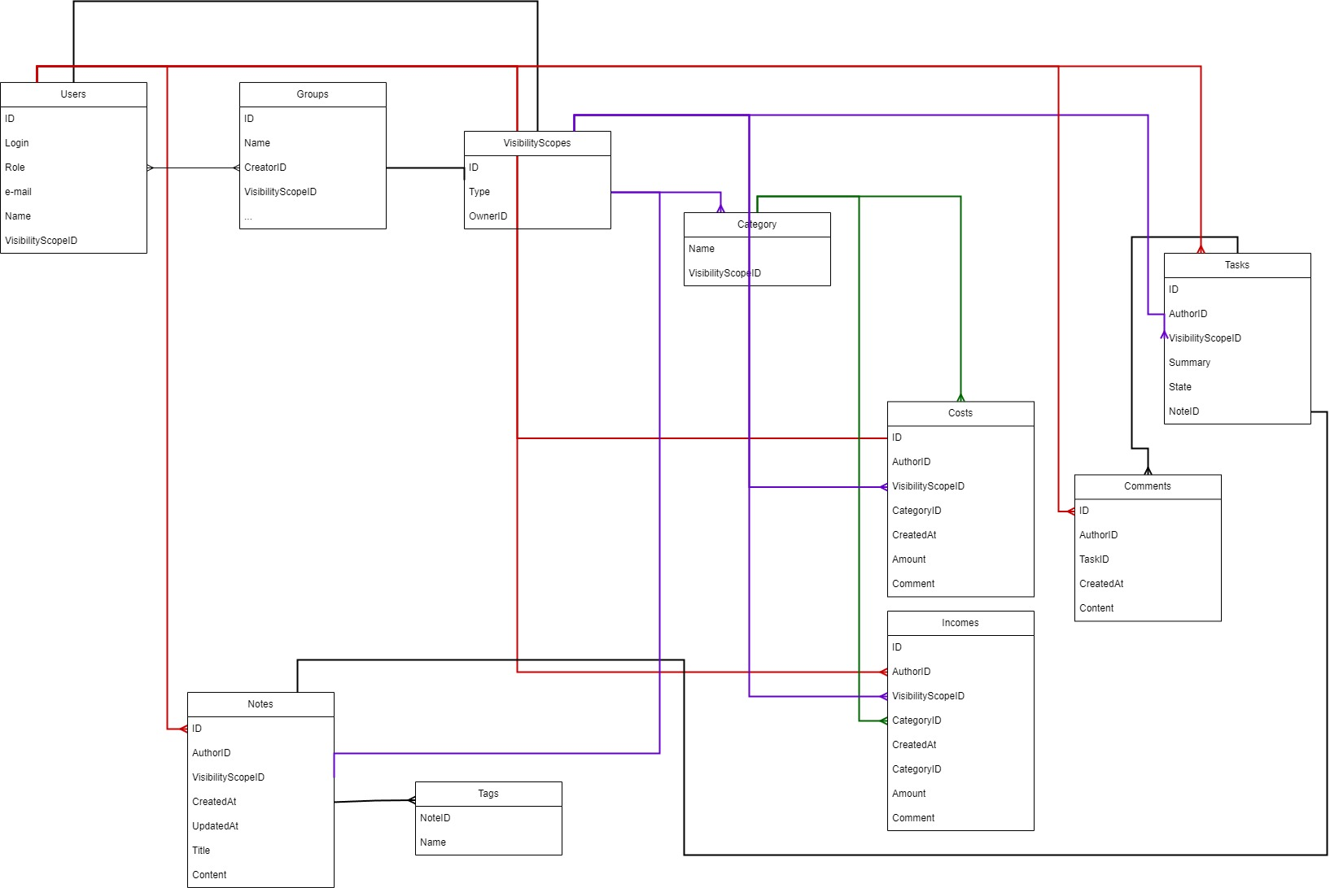

Схема базы данных системы

**Спецификация таблицы Users**

Данные о профиле пользователя

|  |  |  |
| --- | --- | --- |
| **Имя атрибута** | **Тип атрибута** | **Описание атрибута** |
| ID | guid | Идентификатор пользователя |
| Login | string |  |
| Name | string | Имя пользователя |
| Role | int | Права пользователя |
| Email | string | Электронная почта |
| VisibilityScopeID | int | Идентификатор личной ОВ пользователя |

**Спецификация таблицы GroupMembers**

Данные о связи групп и пользователей

|  |  |  |
| --- | --- | --- |
| **Имя атрибута** | **Тип атрибута** | **Описание атрибута** |
| UserID | guid | Идентификатор пользователя |
| GroupID | guid | Идентификатор группы |

**Спецификация таблицы Groups**

Данные о группе

|  |  |  |
| --- | --- | --- |
| **Имя атрибута** | **Тип атрибута** | **Описание атрибута** |
| ID | guid | Идентификатор группы |
| Name | string | Название группы |
| CreatorID | guid | Идентификатор создателя группы |
| VisibilityScopeID | int | Идентификатор ОВ группы |

**Спецификация таблицы VisibilityScopes**

Данные об областях видимости

|  |  |  |
| --- | --- | --- |
| **Имя атрибута** | **Тип атрибута** | **Описание атрибута** |
| ID | int | Идентификатор ОВ |
| Type | int | Тип ОВ, групповая или личная |
| OwnerID | guid | Идентификатор владельца ОВ |

**Спецификация таблицы Category**

Данные о категориях доходов/расходов

|  |  |  |
| --- | --- | --- |
| **Имя атрибута** | **Тип атрибута** | **Описание атрибута** |
| ID | int | Идентификатор |
| Name | string | Название категории |
| VisibilityScopeID | int | Идентификатор ОВ категории |

**Спецификация таблицы Costs**

Данные о расходах

|  |  |  |
| --- | --- | --- |
| **Имя атрибута** | **Тип атрибута** | **Описание атрибута** |
| ID | int | Идентификатор записи |
| AuthorID | guid | Идентификатор автора |
| VisibilityScopeID | int | Идентификатор ОВ |
| CategoryID | int | Идентификатор категории |
| CreatedAt | timestamp | Время создания |
| Amount | int | Сумма расхода |
| Comment | string | Комментарий |

**Спецификация таблицы Incomes**

Данные о доходах

|  |  |  |
| --- | --- | --- |
| **Имя атрибута** | **Тип атрибута** | **Описание атрибута** |
| ID | int | Идентификатор записи |
| AuthorID | guid | Идентификатор автора |
| VisibilityScopeID | int | Идентификатор ОВ |
| CategoryID | int | Идентификатор категории |
| CreatedAt | timestamp | Время создания |
| Amount | int | Сумма дохода |
| Comment | string | Комментарий |

**Спецификация таблицы Notes**

Данные о заметках

|  |  |  |
| --- | --- | --- |
| **Имя атрибута** | **Тип атрибута** | **Описание атрибута** |
| ID | int | Идентификатор записи |
| AuthorID | guid | Идентификатор автора |
| VisibilityScopeID | int | Идентификатор ОВ |
| UpdatedAt | timestamp | Время обновления |
| CreatedAt | timestamp | Время создания |
| Title | string | Заголовок |
| Content | string | Содержание |

**Спецификация таблицы Tags**

Данные о метках (тегах)

|  |  |  |
| --- | --- | --- |
| **Имя атрибута** | **Тип атрибута** | **Описание атрибута** |
| NoteID | int | Идентификатор родительской заметки |
| Name | string | Название-содержание |

**Спецификация таблицы Tasks**

Данные о профиле пользователя

|  |  |  |
| --- | --- | --- |
| **Имя атрибута** | **Тип атрибута** | **Описание атрибута** |
| ID | int | Идентификатор записи |
| AuthorID | guid | Идентификатор автора |
| VisibilityScopeID | int | Идентификатор ОВ |
| UpdatedAt | timestamp | Время обновления |
| CreatedAt | timestamp | Время создания |
| Summary | string | Краткое содержание |
| State | string | Состояние |
| NoteID | int | Идентификатор поясняющей заметки |

**Спецификация таблицы Comments**

Данные о профиле пользователя

|  |  |  |
| --- | --- | --- |
| **Имя атрибута** | **Тип атрибута** | **Описание атрибута** |
| ID | guid | Идентификатор пользователя |
| AuthorID | guid | Идентификатор автора |
| TaskID | int | Идентификатор задачи |
| CreatedAt | timestamp | Время создания |
| Content | string | Текст |

* 1. Диаграммы последовательности действий

Текст

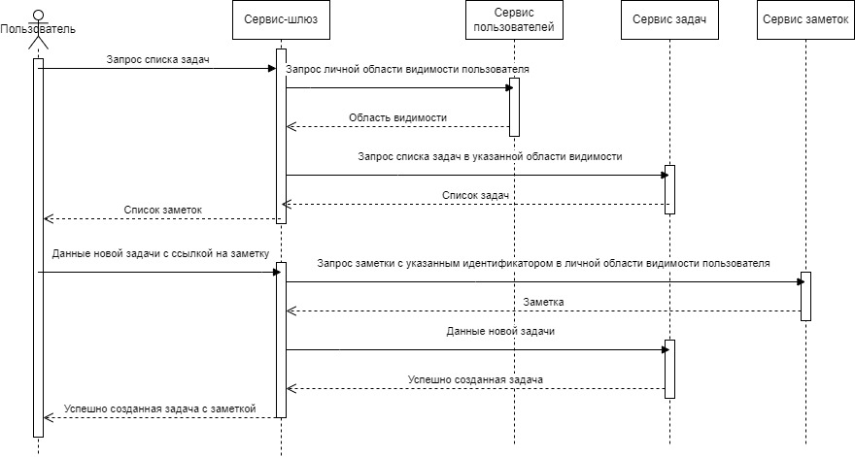

Диаграмма последовательности создания задачи с ссылкой (идентификатором) существующей заметки в личной области видимости пользователя. Стандартный ход выполнения без ошибок

1. Требования к программной документации

В разделе «Требования к программной документации» должен быть указан предварительный состав программной документации и, при необходимости, специальные требования к ней.

Исполнитель должен подготовить и передать Заказчику следующие документы:

* расчётно-пояснительную записку в соответствии с приведёнными ниже требованиями.

Расчётно-пояснительная записка должна состоять из трёх частей:

1. **Аналитический раздел.** В данном разделе приводится обзор существующих систем, описываются основные требования к системе. Здесь же формулируется бизнес-логика будущей системы.
2. **Конструкторский раздел.** Описание архитектуры и алгоритмов, используемых в системе, ссылок на стандартные алгоритмы. В этом разделе приводится общая схема системы и описание каждого компонента в отдельности. Обязательно описать выделенные сущности, чем они характеризуются, дать описание ролевой модели, описать схему взаимодействия систем с помощью Диаграммы последовательности действий.
3. **Технологический раздел.** В данном разделе приводится описание типов и структур данных (структура БД), а также описываются нюансы реализации. Здесь же требуется описать как выполняется сборка и разворачивание системы. Описывается тестирование системы и поведение в случае отказа составляющих её компонентов.

Записка должна быть оформлена по ГОСТ 7.32-2017. В конце обязательно привести список литературы.

1. Технико-экономические показатели

По соглашению с заказчиком данный пункт в настоящем ТЗ опускается.

1. Стадии и этапы разработки

По соглашению с заказчиком данный пункт в настоящем ТЗ опускается.

1. Порядок контроля и приЁмки

По соглашению с заказчиком данный пункт в настоящем ТЗ опускается.

1. Профиль стандартов

Профиль стандартов.

1. Техническое задание. Требования к содержанию и оформлению (ГОСТ 19.201-78). [Электронный ресурс] Режим доступа: URL: <http://fmi.asf.ru/library/book/Gost/19201-78.html>.
2. Приложения
3. Состояния, которые может принимать задача: «В очереди», «В работе» (допустим вариант «Выполняется»), «Выполнена», «Отменена», «Ожидание» (выполнение приостановлено по независящим от исполнителя причин, например, в ожидании проверки).
4. Пособие по использованию jwt-токенов: <https://jwt.io/introduction>.
5. Пособие по безопасности при использовании jwt-токенов: <https://auth0.com/docs/secure/tokens/json-web-tokens/json-web-key-sets>.
6. Протокол OpenID Connect. Режим доступа: URL: <https://auth0.com/docs/authenticate/protocols/openid-connect-protocol>.
7. ER-диаграмма предметной области в нотации Crow foot.

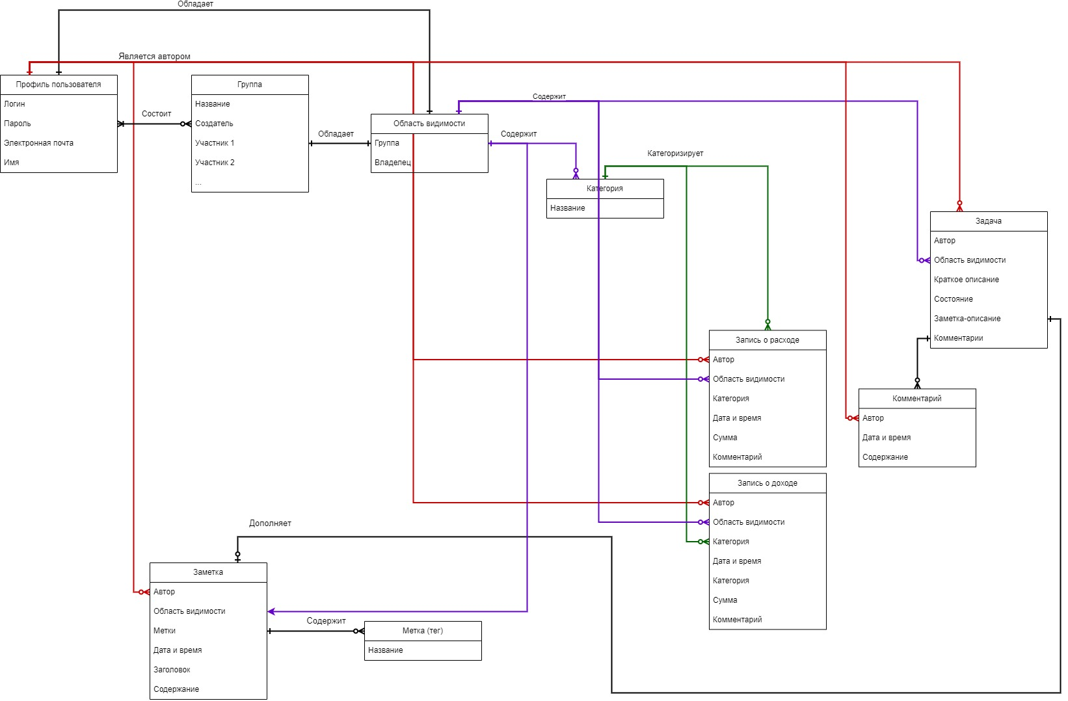

1. Текст